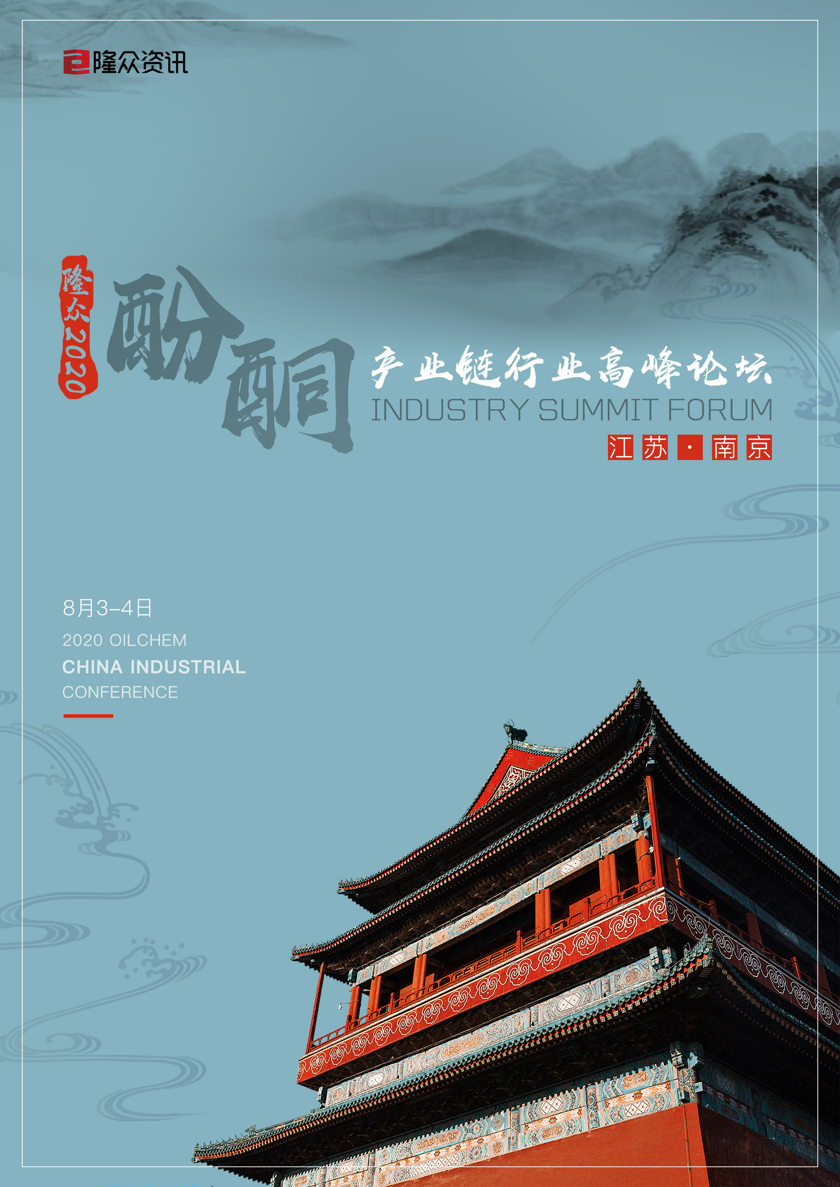
会议背景

一场没有硝烟的战争悄然拉开了2020年的帷幕，海外疫情对世界经济发展造成严重冲击,历史不断被刷新。
疫情发生后，世界陷入混乱，内贸与外需遭受打压，加之原油频繁出现跳水，出现了历史时刻，WTI2005合约结算价：-37.63美元/桶，给石化产业雪上加霜。但丙烯受到下游一枝独秀聚丙烯的带动，迎来暴涨，然终为“昙花一现”，也为酚酮行业带来短暂生机，同时也出现了历史性一幕，苯酚与丙酮相遇在“6”时代，且超越苯酚，暴涨至12500元/吨（华东），酚酮工厂利润丰厚。
欧美疫情持续发酵，消毒剂需求量暴增，让异丙醇成为新一代明星产品，量价齐飞；而环氧氯丙烷行业失去往日风采，受到终端需求低迷制约，及原料宽幅拉涨的影响，利润皱缩，行业格局被打乱。
双酚A行业也处于上下游两面夹击的状态，被扼制命运的咽喉，前期国内主力工厂纷纷避亏降负，同时年内进口量大减，多头与空头互相较量，行业进入混沌期。
当前丙酮市场高光时刻已过，苯酚行业平平，后期疫情仍存在不稳定性，同时年内均有大型装置上马，酚酮产业链契机何在，能否比翼齐飞？隆众资讯与您共同探讨。
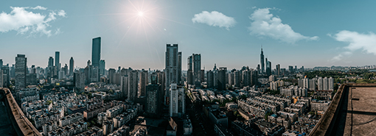
会议亮点

辩论环节：披荆斩棘的哥哥。
热点跟踪：原料变化多端，疫情对市场危机解读。
涵盖酚酮产业链各个产品重点关注方向，邀请行业知名企业及资深人士作出分析及讲解，面对面与上下游客户资源对接与合作洽谈，共同探讨酚酮产业链的发展机遇。

参会客户

●酚酮生产工厂
●酚酮国内及国外贸易商
●双酚A生产工厂及贸易商
●酚醛树脂生产工厂及贸易商
●异丙醇生产工厂及贸易商
●纯苯生产企业及贸易商
●环氧树脂及环氧氯丙烷生产企业及贸易商
●MIBK生产企业及贸易商

会议日程

日期 | 时间 | 会 议 内 容
8月3日 | 10:00-17:30 | 会议签到，厂商交流
 | 18:00-20:00 | 自助晚宴
8月4日 | 09:00-09:10 | 会议开幕词
 | 上午
 | 09:10-09:50 | 世界变脸，超常规宏观经济如何应对挑战？
 | 09:50-10:30 | 2020，我们重新认识酚酮  1.苯酚：内忧外患；险象环生  2.丙酮：风靡过后翻车  3.大型装置势不可挡，酚酮市场力分势弱
 | 10:30-10:40 | 茶 歇
 | 10:40-11:20 | 风暴之眼上的双酚A  1.“四面楚歌”，双酚A供需矛盾凸显。  2.局势动荡不安，双酚A能否“披荆斩棘”  3.未来双酚A产能预警，优存劣败的机遇与挑战。
 | 11:20-12:00 | 战疫风波不断，中国酚醛树脂出口受挫  1.中国酚醛树脂出口退税提升  2.原料苯酚跌宕起伏，酚醛树脂“跋前疐后”  3.酚醛树脂行业潜在的机遇与挑战
8月4日 | 12:00-14:00 | 午 餐
 | 14:00-15:30 | 披荆斩棘的哥哥  1.宏观轨迹改变，纯苯与丙烯打破陈规  2.异丙醇经历“黑天鹅”，史诗级行情展现  3.外围波谲云诡，MIBK的生存之道  4.乘历史之重，扬双酚A时代新声  5.如何给酚醛树脂加点料？
 | 15:30-16:00 | MMA不同寻常的一年  1.MMA行业现状及未来展望  2.MMA跌宕起伏，产业链能否砥砺前行，逆境求升？  3.新增产能千帆竞发，供需格局如何演变？
 | 16:00-16:30 | 极端行情下，PC“负隅顽抗”  1.原料乍暖乍寒，PC行业的应对之策  2.宏观低迷，需求格局重新划分  3.产能有增无已，PC行业东风何在？
 | 16:30-17：00 | “残山破水”的2020，环氧树脂将如何演绎？  1.2019年风光无限，2020年环氧氯丙烷将“饱经沧桑”  2.新老装置群芳争艳，环氧氯丙烷企业将“血战到底”  3.双原料变化无常，环氧树脂的降本增效之路  4.环氧树脂应用广泛，机遇与挑战并存
 | 18:00-20:00 | 狂欢之夜：欢迎晚宴 嗨起来！

参会确认函

您可以选择以下报名方式
报名热线 |  |  |  |  |  | 发送邮件
直接传真回执此表 |  |  |  |  |  | 业务人员
公司名称（发票抬头）
会刊中宣传公司名称
（如一致可不填）
参会代表
序号 | 姓名 | 职位 |  | 手机号 | 电话 |  |  | E-mail/QQ | 传真
酒店预订 |  |  |  |  | 取票方式
□是 □否 |  |  |  |  | 现场自取 □提前邮寄
收费方式
参会价格标准（新老客户同价） |  |  |  |  | 3000 RMB元/人
付款方式
汇款单位：山东隆众信息技术有限公司
汇款账号：1525 6101 0400 38017
开 户 行：中国农业银行淄博高新技术产业开发区支行

要求：跟邀请函风格统一，页面体现会议时间、地点、会议亮点、会议日程

